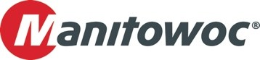
PRESS RELEASE
November 27 2025

Pfeifer Rentals BV uit Nederland kiest Grove voor ‘bare rental’ projecten

- De GMK5150XL, GMK5250XL-1 en GMK6300L-1 Grove ‘all-terrain’ kranen zijn recent geleverd aan de Pfeifer Rentals BV uit Groenlo.
- Door de grote hijscapaciteit (150, 250 en 300 ton) en het gebruiksgemak zijn deze Grove modellen uitermate geschikt voor de uitbreiding van de onbemande verhuuractiviteiten van de Pfeifer Group.
- De kranen zijn rijk uitgerust met opties wat meer verhuurmogelijkheden geeft en veel gemak voor de machinist.
Pfeifer Group heeft de eerste 3 Grove GMK ‘all-terrain’ kranen uit een groter pakket afgenomen. Dit betekent een volgende stap in de strategische uitbreiding van de bare rental activiteiten van het bedrijf. De nieuw geleverde modellen— GMK5150XL, GMK5250XL-1, en GMK6300L-1 — zijn gekozen vanwege de grote hijscapaciteit, het bedieningsgemak en het zeer grote werkbereik. Deze eerste Grove hijskranen worden ingezet voor langlopende verhuurprojecten in Nederland en in Duitsland.
Voor meer bedieningsmogelijkheden, zijn alle kranen uitgerust met een hydraulisch jib inclusief opties tot verlenging en een tweede lier. Bij alle genoemde modellen is de jib verstelbaar met een last in de haak. De Grove GMK6300L-1 met maar liefst 80 m hoofdmast heeft naast de 37 m hydraulische jib ook nog 16 m mastverlening wat een impossante maximale hoogte geeft van 120 m. Hierdoor deze kraan zeer breed inzetbaar in de bouw en in de industrie. De GMK5250XL-1 blinkt uit met een 8 secties hoofdmast van maar liefst 78.5 m, in combinatie met de jib bereikt deze kraan een impossante hoogte van 109 m. De jib is hydraulisch instelbaar van 0-50 graden (10 graden meer dan vergelijkbare modellen) en uitvoerbaar met extra verlengstukken. Ook de GMK5150XL blinkt uit met de langste hoofdmast in zijn klasse van 68,7 m en is uitgevoerd met een 16 m hydraulisch verstelbare jib. Beide de mast en jib van de GMK5150XL zijn uit te voeren met verlengstukken. Alle kranen zijn tevens rijk uitgerust met o.a. diverse haakblokken en een comfortpakket met opties zoals airco, comfortstoelen en standkachels.
“Deze uitbreiding van onze vloot weerspiegelt duidelijk onze groei en flexibiliteit in de onbemande verhuur van mobiele hijskranen” zegt Gerrit Pfeifer, CEO van Pfeifer Group. “Onze klanten beschikken vaak over eigen gekwalificeerd personeel en technische middelen, waardoor ze apparatuur kunnen huren zonder dat één van onze machinisten nodig is. Deze nieuwe Grove kranen stellen ons in staat snel in te spelen op project-vragen voor hoogwaardige machines welke direct vanuit onze vestiging inzetbaar zijn.”
Vanuit het hoofdkantoor in Groenlo, Nederland, biedt Pfeifer Group een breed scala aan apparatuur en services voor nationale en internationale klanten. Met jarenlange ervaring in de korte- en lange termijn van machineverhuur in de constructie en logistieke dienstverlening levert het bedrijf ook verticaal en horizontaal transport en logistieke oplossingen door eigen specialisten. Pfeifer levert ook de middelen en services die nodig zijn voor de werkplek te optimaliseren en kan zelfs geavanceerde bewakings- en beveiligingsapparatuur leveren.
“Deze krachtige Grove GMK ‘all-terrain’ kranen onderstrepen het belang van efficiëntie en veelzijdigheid in hedendaagse verhuuroplossingen,” zegt Erik Baas, Sales Manager mobiele kranen bij Manitowoc Crane Group Netherlands BV. “Voor de onbemande verhuur van hijskranen is het leveren van een intuïtieve en gebruiksvriendelijke kraan essentieel voor de huurder en machinist, aangezien sommige potentiële gebruikers beperkte ervaring hebben met mobiele hijskranen. De Grove GMK is eenvoudig in gebruik met een intuïtief bedieningssysteem: Crane Control System (CCS) met de functies als MAXbase™ en giekconfigurator. Hierdoor kan iedere gebruiker met de kraan werken en kan de machinist zijn werk snel en veilig plannen wat ten gunste komt van de productiviteit.’’

Meer weten over Grove all-terrain kranen? Klik hier.

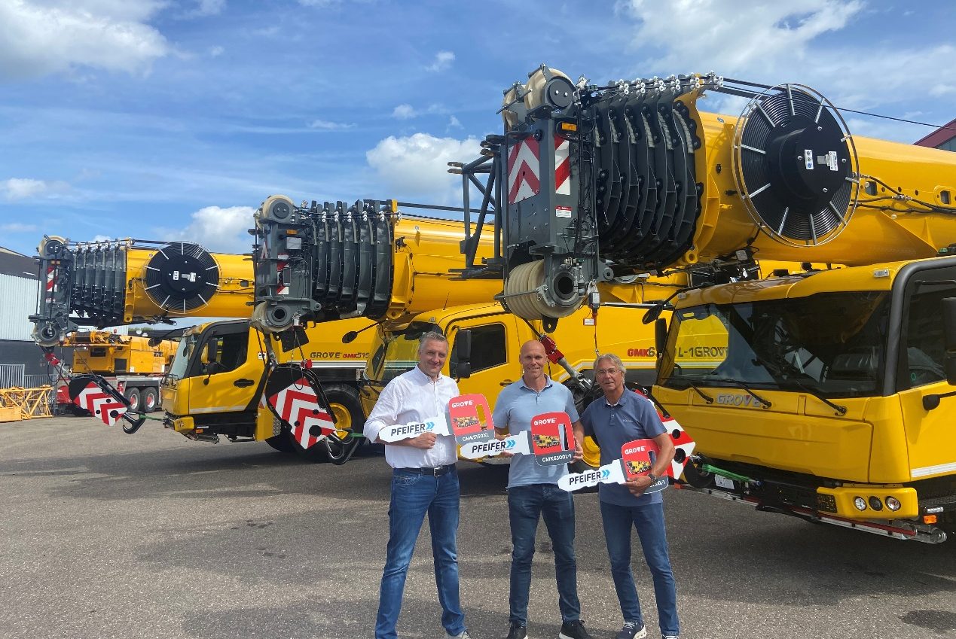
Van links naar rechts: Rolf Klooster, Manitowoc; Gerrit Pfeifer, Pfeifer Group; Erik Baas, Manitowoc.

-END-

CONTACT
Anna Theilen
Marketing Communication Specialist
Manitowoc
T +49 4421 294 4632
Anna.Theilen@manitowoc.com

ABOUT THE MANITOWOC COMPANY, INC.
The Manitowoc Company was founded in 1902 and has over a 120-year tradition of providing high-quality, customer-focused products and aftermarket support services to its markets. Manitowoc is one of the world's leading providers of engineered lifting solutions. Manitowoc, through its wholly owned subsidiaries, designs, manufactures, markets, distributes, and supports comprehensive product lines of mobile hydraulic cranes, lattice-boom crawler cranes, boom trucks, and tower cranes under the Aspen Equipment, Grove, Manitowoc, MGX Equipment Services, National Crane, Potain, and Shuttlelift brand names.

THE MANITOWOC COMPANY, INC.
One Park Plaza – 11270 West Park Place – Suite 1000 – Milwaukee, WI 53224, USA
T +1 414 760 4600
www.manitowoc.com

